เคลือบนามาโกะ (Namako glaze)
ดร.คชินท์ สายอินทวงศ์
ในบรรดาเคลือบสไตล์ญี่ปุ่นที่เรานิยมนำมาเคลือบผลิตภัณฑ์ในบ้านเรานั้น ผมชอบความรู้สึกของเคลือบ Namako มากๆ อาจเป็นความชอบส่วนตัวที่ชอบสีน้ำเงินเป็นทุนเดิมอยู่แล้ว พอได้มานั่งเพ่ง นั่งมองสีน้ำเงินฉ่ำชื่นของเคลือบ Namako เข้าก็เลยหลงใหลและชอบส่งเสริมให้คนเซรามิกหันมาทำเคลือบตัวนี้กันมากๆ รวมทั้งคนที่ชอบผลิตภัณฑ์เซรามิกก็จะได้ร่วมกันส่งเสริมให้ช่วยซื้อกันมากๆเช่นกัน
Namako เป็นภาษาญี่ปุ่นแปลว่าปลิงทะเล ก็ไม่ทราบจริงๆว่าทำไมเขาถึงเปรียบสีเคลือบชนิดนี้ว่าเหมือนปลิงทะเล อาจบอกอะไรเป็นนัยก็ได้เพราะปลิงทะเลอาศัยอยู่ในน้ำทะเล และมันมีสีดำ เปรียบกับสีเคลือบตัวนี้ที่มีสีน้ำเงินเข้มและมีเหลือบสีน้ำเงินดำ ปนกับสีน้ำตาลทอง คงต้องไปศึกษาวัฒนธรรมญี่ปุ่นเพิ่มเติมถ้าต้องการรู้ให้ลึกซึ้งกว่านี้
ลักษณะของเคลือบ Namako นั้น จะมีสีน้ำเงินเข้มปนดำ ในส่วนที่เป็นรอยโค้งหรือเป็น Slope ที่ทำให้เคลือบบางจะมีสีออกน้ำตาลทองอมเขียว ถ้าส่องดูกลางแดดจะเห็นผลึกเล็กๆสีน้ำเงิน สีขาวแทรกอยู่ทั่วไปในพื้นสีน้ำเงินเข้ม นี่คือเสน่ห์ของเคลือบ Namako
เคลือบ Namako เป็นเคลือบที่ทำง่ายมาก เผาในบรรยากาศออกซิเดชั่นธรรมดา ไม่ต้องยืนไฟนาน เคลือบไม่ไหลตัวจนทำให้เกิดปัญหากับแผ่นรองเผา เนื่องจากเคลือบมีความหนืดที่อุณหภูมิสูงค่อนข้างมากจากการที่มี %SiO₂ ในสูตรอยู่ในปริมาณที่สูง ผมจะให้สูตรสำหรับเคลือบ Namako ไว้สองสูตร มีความแตกต่างกันในตัววัตถุดิบที่นำมาใช้และ Effect ที่เกิด ลองไปทดลองกันดูครับ แล้วจะนำสูตรเคลือบสวยๆมาให้ชาววารสารเซรามิกส์ลองเล่นกันอีกนะครับ
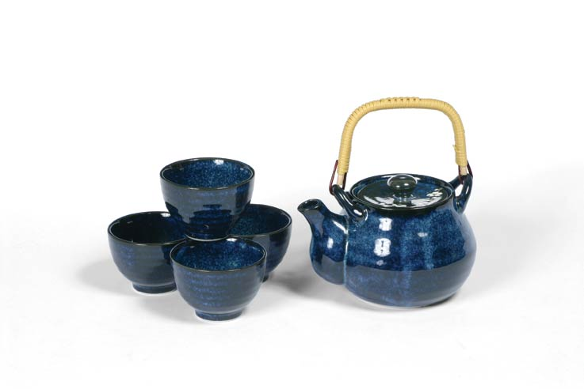
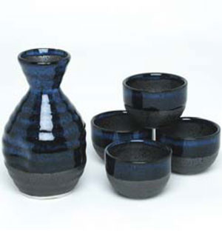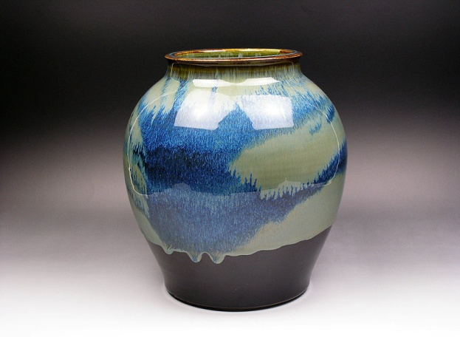
สูตรเคลือบ Namako 1
0.17 KNaO
0.53 CaO 0.3 Al₂O₃ 3.5 SiO₂
0.15 BaO
0.15 MgO
Additive TiO₂ 11%
Fe₂O₃ 3%
CoO 2%
ตัวอย่างการใช้วัตถุดิบในสูตรจากการคำนวณใน Sager formula
K-Na feldspar 26%
หินปูน 15.5%
BaCO3 8.5%
Talcum 5.5%
ดินระนอง 9.5%
ทราย 28%
Transparent frit 7% (แนะนำ code 61841 ของ Ferro)
Additive TiO₂ 11%
Fe₂O₃ 3%
CoO 2% เผาอุณหภูมิ 1230 °C บรรยากาศ Oxidation
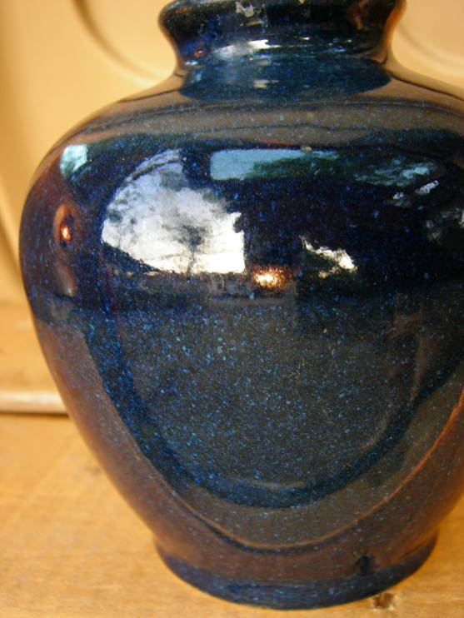

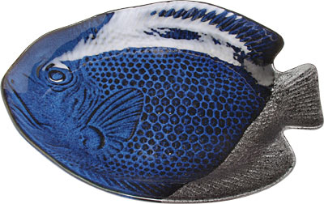

สูตร Namako2
0.2 KNaO 0.25 Al2O3 3.0SiO2
0.3 ZnO
0.5 CaO
Additive Fe2O3 10%
CoO 2%
CaF₂ 5%
ตัวอย่างการใช้วัตถุดิบในสูตรจากการคำนวณ
K-Na feldspar 36%
ZnO 8%
หินปูน 17%
ดินระนอง 4.5%
ทราย 28%
Transparent frit 6.5% (แนะนำ code 61841 ของ Ferro)
Additive Fe2O3 10%
CoO 2%
CaF₂ 5% เผาอุณหภูมิ 1230 °C บรรยากาศ Oxidation
